Март
3.03.2023
Учимся помогать маме стирать платочки
Музыкально-двигательные игры благотворно влияют на музыкальное и на общее развитие ребенка. Этот вид деятельности интересен и очень доступен для малыша. С самого раннего возраста мама, играя с малышом, напевает разные песенки и потешки, младенец в это время может находиться на руках, пеленке и полу и т. д. Реагируя на пение мамы радостными эмоциями, младенец тренируется в умении удерживать головку в различных положениях, поворачивать ее в сторону источника звука, вставать, переступать. Малыш постарше, с помощью музыкальных игр, быстрее осваивает ходьбу и бег. Все движения выполняются вместе с мамой, по подражанию, словесной подсказке и самостоятельно, исходя из потребностей и возможностей своего ребенка. Большую радость доставят малышу игры с предметами: погремушками, платочками, колокольчиками и т. д. Предметы помогают крохе удерживать, перекладывать их, тем самым развивая его сенсорные ощущения. Маме вовремя проведениям музыкально-двигательных игр надо быть эмоциональной и уметь «заражать» его своим настроением, чувствовать его эмоциональный настрой.
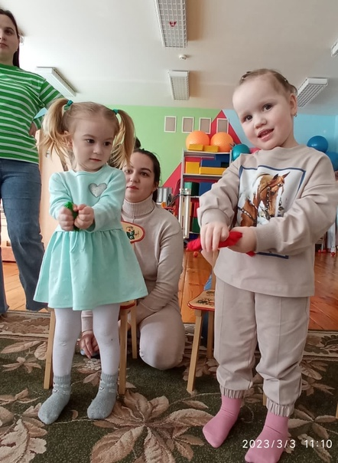

6.03.2023
С нашими малышами поздравили любимых мам и бабушек с наступающим 8мартом.
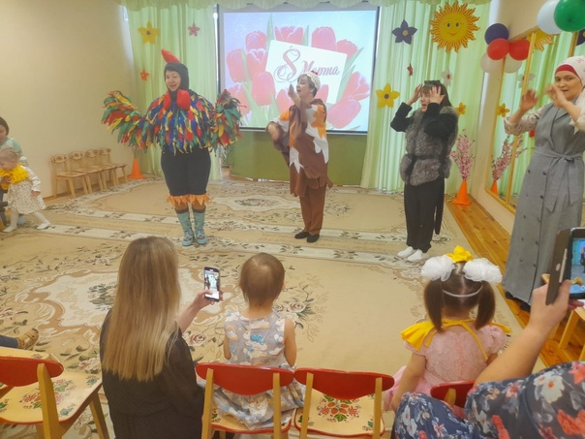

10.03.2023
Массажные коврики оказывают общеукрепляющее воздействие на ребёнка и взрослого человека. Во время занятий происходит стимуляция всех точек стопы, они рекомендованы для профилактики плоскостопия, укрепления голеностопных суставов и мышц. Одновременно с этим снимается мышечное напряжение, улучшается кровоток.
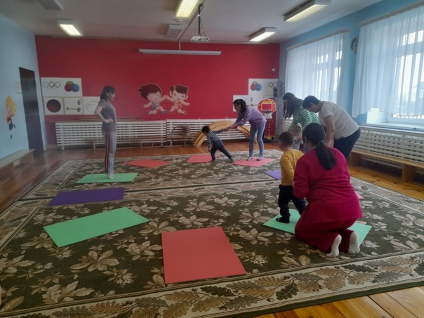

13.03.2023
Занятия по музыке.
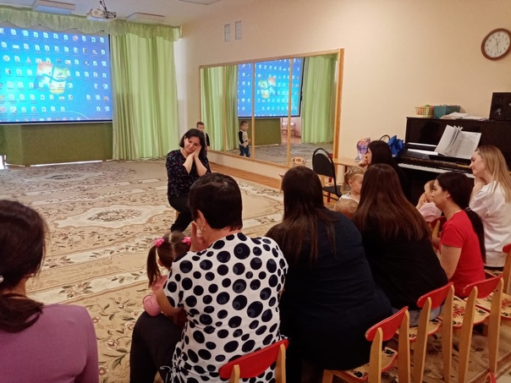

17.03.2023
Спорт – это здоровье,
Спорт – это успех,
Спорт – это прикольно,
Спорт – это для всех!
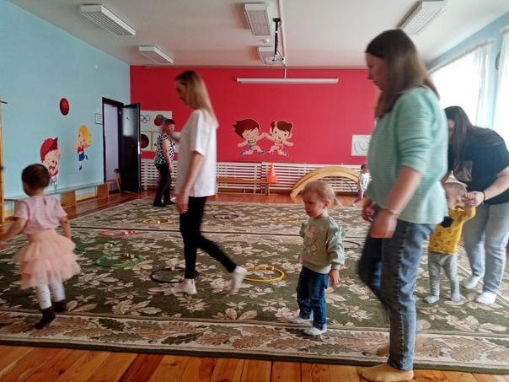
20.03.2023
Туган телебезне ойрэнэбез.
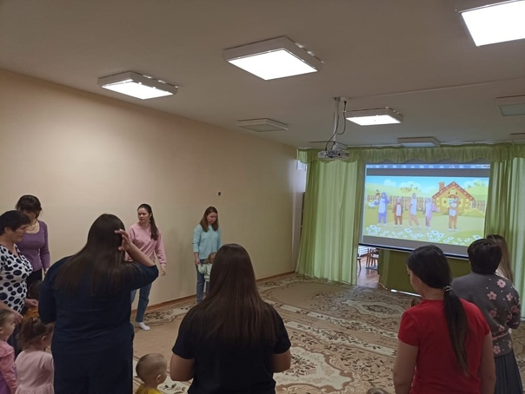
24.03.2023
Туган телебезне ойрэнуне дэвам итэбез
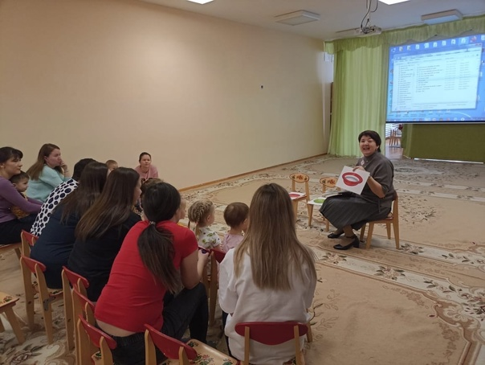

27.03.2023
Произносить первые слова большинство детей начинает на втором году жизни, в возрасте 12-14 месяцев. До этого времени у ребенка наблюдается предшествующая речи звуковая активность - подготовительные упражнения, способствующие развитию говорения, умению произносить слова, овладению речью.
Эта звуковая активность раньше всего проявляется в крике. Крик ребенка, похожий на плач, - сигнал о неблагополучии, своеобразное сообщение взрослым, родителям о том, что ему необходимо в чем-то помочь.
Ребенок кричит по четырем причинам: когда голоден, когда ему холодно, когда он нуждается в смене белья и, наконец, если ему нездоровится. Опытное ухо матерей разбирает характер детского крика и определяет его причину. Когда устраняются эти причины, крик ребенка прекращается.
Когда ребенок здоров, сыт, когда ему достаточно тепло, то сравнительно рано, приблизительно на третьем месяце жизни, звуковая активность его проявляется в форме «гуления». «Гу-агу» - такие звуки издает ребенок. Это гуление сопровождается выражением радости, удовольствия на личике ребенка. Интересно, что положительное настроение ребенка значительно ярче и сильнее проявляется, когда взрослые обращаются к нему с речью, когда они разговаривают с ним.
Поэтому речь ребенка надо развивать с самого начала жизни. Надо «разговаривать» с ребенком, когда его берут кормить, когда ему меняют белье, делают гигиенические процедуры, когда он, бодрствуя, лежит в кроватке. Говорить с ним или напевать колыбельную песенку следует и перед засыпанием. Надо, чтобы с самого начала жизни ребенок слышал и воспринимал человеческую речь. Это первое и необходимое условие для его нормального развития.
К шести месяцам дети начинают лепетать, произнося при этом больше звуков, чем раньше. Ребенок уже начинает подражать взрослым, повторяя некоторые элементы слышимой от них речи.
В лепете ребенка многократно ритмически повторяются отдельные слоги: ма-ма, ам-ам, па-па, ба-ба, дя-дя, ня-ня и т.п. Из этих сочетаний и образуются первые слова, содержание и смысл которых складываются и вырабатываются у ребенка под влиянием взрослых.
В этот период жизни ребенка следует говорить с ним, перекликаться, повторять звуки, которые встречаются в его лепете. Необходимо лепет связывать с предметами и таким образом наполнять его определенным содержанием, развивая у ребенка понимание окружающей действительности. Детям нравится, когда с ними разговаривают. Они внимательно прислушиваются к речи взрослых, воспринимают ее, пытаются повторять и повторяют некоторые звуки.
С 6-7 месяцев дети начинают постепенно понимать речь и отвечать на нее определенными действиями. Они подползают или подходят на зов, отвечают на приветствия, качая головой, прощаются, махая ручкой, делают «ладушки», находят и показывают предметы по просьбе взрослых. К году они начинают сообщать звуками о своих нуждах, например, произносят «ам-ам» (хочу есть), «бах» (упала игрушка), обращают звуками внимание взрослых на предметы, которые их интересуют.
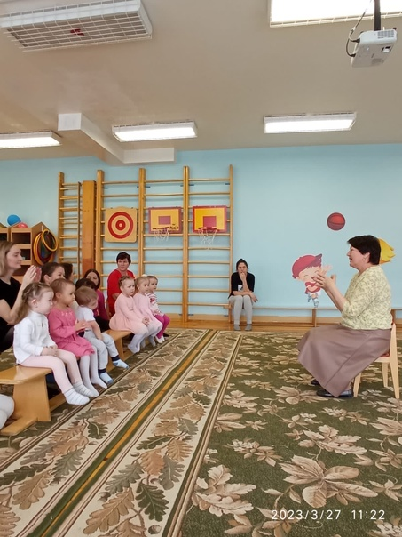

31.03.2023
Совместное творчество детей и родителей формирует хорошие доверительные отношения между ними, оказывает положительное влияние на развитие ребенка и приучает его сотрудничать. Творческий процесс стимулирует всестороннее развитие ребёнка. Совершенствуются моторные навыки, формируется воображение, раскрывается творческий потенциал. Помимо этого, совместная творческая деятельность – интересное и увлекательное времяпровождение. Совместное творчество восполняет недостаток родительского внимания, ведь родители обычно весь день проводят на работе, оно снимает давление авторитета родителей, позволяет ребёнку выразить себя, ощутить свою значимость. Совместное творчество детей и родителей вызывает массу положительных эмоций и создает в семье особо теплую атмосферу.
